MESTNA OBČINA MARIBOR
Ž U P A N
2000 Maribor, Ul. heroja Staneta 1
GMS – 584

Datum: 29. maj 2009

MESTNI SVET
MESTNE OBČINE MARIBOR

ZADEVA: | PREDLOG ZA OBRAVNAVO NA SEJI MESTNEGA SVETA  MESTNE OBČINE MARIBOR
NASLOV: | Soglasje k odOpis
GRADIVO PRIPRAVIL: | Mariborska razvojna agencija p.o.,  Pobreška cesta 20, 2000 Maribor  in  Javno podjetje za gospodarjenje s stavbnimi zemljišči, d.o.o. Maribor,  Grajska ulica 7, 2000 Maribor
GRADIVO PREDLAGA: | Franc KANGLER, župan
POROČEVALEC: | Božidar Pučnik, direktor Mariborske razvojne agnecija
PREDLOG SKLEPOV: | - Mestni svet Mestne občine Maribor daje soglasje za prodajo solastniškega deleža 1/8 parc. št. 957/10 k.o. Tabor v lasti Mariborske razvojne agencije p.o.  - Mestni svet Mestne občine Maribor daje soglasje za menjavo zemljišč parc. št..157/2 in 1/8 parc. št. 957/4, 957/11, 957/12, 957/9, 957/8 vse k.o. Tabor v lasti Mariborske razvojne agencije p.o. z delom zemljišča parc. št. 159 k.o. Tabor v lasti Mestne občine Maribor.

Franc KANGLER
Ž U P A N
Priloga:
Gradivo z obrazložitvijo (mapne kopije)

OBRAZLOŽITEV

- Odprodaja solastniškega deleža 1/8 nepremičnine v lasti MRA p.o., MTB d.o.o. v k.o. Tabor:
- parc. št. 957/10 dvorišče v skupni izmeri 449 m² vl.št. 1184 k.o. Tabor last Mariborske razvojne agencije p.o.; solastniški delež 1/8 znaša 56 m²

Stranka je podala vlogo za odkup solastniškega deleža za gradnjo poslovno trgovinskega objekta v skladu z zazidalnim načrtom, ki je določen z Odlokom o zazidalnem načrtu za del centralne cone C4 v Mariboru (MUV, št. 28/97, 23/04). Da bi lahko celovito zaključili zunanjo ureditev objekta, ki jo zgoraj naveden zazidalni načrt predvideva so zainteresirani za odkup solastniškega deleža.
Za navedeno nepremičnino je bilo izdelano cenitveno poročilo in sicer:
  - 13.08.2007 osnovna cenitev, ki jo je izvedla DODOMA d.o.o., naročnik JP GSZ d.o.o.
  - 21.09.2008 novelirana cenitev, ki jo je izvedla DODOMA d.o.o., naročnik JP GSZ d.o.o.
  - 01.02.2009 ponovna cenitev, ki jo je izvedla DODOMA d.o.o., naročnik MTB d.o.o.

V vseh navedenih poročilih cenitev je cena za m² zemljišča 120 €.

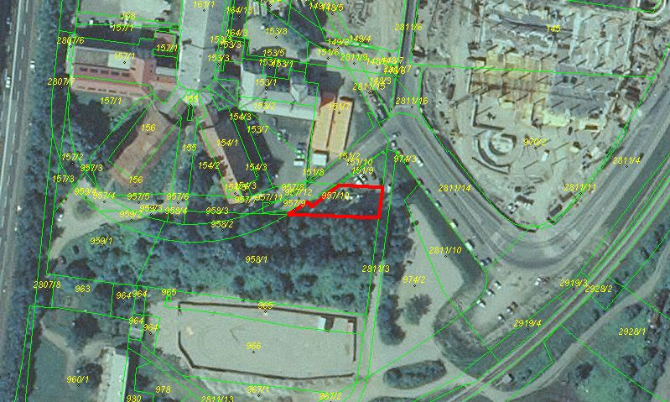

- Menjava nepremičnine in solastniških deležev 1/8 v lasti MRA p.o., Mestni občini Maribor v k.o. Tabor:
- parc. št. 157/2 dvorišče v skupni izmeri 195 m² vl.št. 997 k.o. Tabor in 1/8 parc. št. 957/4 dvorišče v skupni izmeri 172 m² , 957/11 dvorišče v skupni izmeri 7 m² , 957/12 dvorišče v skupni izmeri 167 m², 957/9 dvorišče v skupni izmeri 71 m² , 957/8 dvorišče v skupni izmeri 28 m² vse vl.št. 1184 k.o. Tabor v lasti Mariborske razvojne agencije p.o. za enakovreden delež parc. št. 159 v skupni izmeri 250 m² vl.št. 1185 k.o. Tabor.

Javno podjetje za gospodarjenje s stavbnimi zemljišči d.o.o. Grajska ul. 7, 2000 Maribor ima v proračunu MOM za leto 2009 predvidena finančna sredstva za izgradnjo povezovalne ceste za objektom KPD v skladu z Odlokom o zazidalnem načrtu za del centralne cone C4 v Mariboru (MUV, št. 28/97, 23/04). Za navedeno cesto ima izdelano projektno dokumentacijo za izvedbo ceste.
Nepremičnine, ki jih mora Javno podjetje za gospodarjenje s stavbnimi zemljišči d.o.o. nujno pridobiti so: parc. št. 157/2 v izmeri 195 m² in 1/8 solastniških deležev naslednjih zemljišč parc. št. 957/4 v izmeri 21,5 m², parc. št. 957/8, v izmeri 3 m², 957/9 v izmeri 9 m², 957/11, 1 m², parc. št. 957/12 v izmeri 20,5 m² vse k.o. Tabor.
MRA p.o. želi navedena zemljišča zamenjati z delom zemljišča parc. št. 159 k.o. Tabor, v lasti Mestne občine Maribor, v skupni izmeri 250 m² zemljišča, kjer želi urediti parkirišče za osebna vozila za potrebe poslovnega objekta Pobreška 20, ki je v lasti MRA p.o.. Za navedene nepremičnine je bilo izdelano cenitveno poročilo in je cena za m² zemljišča 120 €. Za navedeno menjavo je potrebno še naročiti geodetsko odmero in na podlagi pravnomočne geodetske odločbe zemljišča kot enakovredna zamenjati brez doplačila.

Nepremičnine v lasti MRA p.o.:

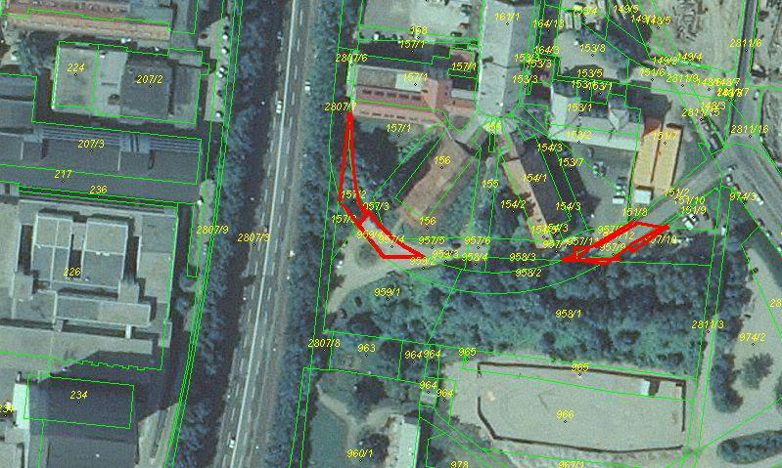

Nepremičnina v lasti Mestne občine Maribor:

